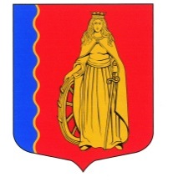
СОВЕТ ДЕПУТАТОВ
МУНИЦИПАЛЬНОГО ОБРАЗОВАНИЯ
«МУРИНСКОЕ СЕЛЬСКОЕ ПОСЕЛЕНИЕ»
ВСЕВОЛОЖСКОГО МУНИЦИПАЛЬНОГО РАЙОНА
ЛЕНИНГРАДСКОЙ ОБЛАСТИ

РЕШЕНИЕ

п. Мурино № 38 от 30 августа 2017г.

О возведении памятника
Д.И. Менделееву
в п. Мурино

В соответствии с Градостроительным кодексом РФ, Федеральным законом № 131-ФЗ от 06.10.2003 «Об общих принципах организации местного самоуправления в Российской Федерации», рассмотрев обращение Акционерного общества «Арсенал – 1», Совет депутатов принял

РЕШЕНИЕ:

1. Одобрить возведение памятника Д.И. Менделееву на бульваре Менделеева, в соответствии с проектом.
2. Опубликовать настоящее решение в газете «Муринская панорама» и на официальном сайте администрации МО «Муринское сельское поселение».
3. Настоящее решение вступает в силу с момента его принятия.
4. Контроль за исполнением решения возложить на постоянную комиссию по промышленности, архитектуре, строительству, ЖКХ, транспорту, связи, сельскому хозяйству, экологии и использованию земли.

Глава
муниципального образования В.Ф. Гаркавый

